
生産技術 キルヒホッフの法則
氏名

＜キルヒホッフの法則＞
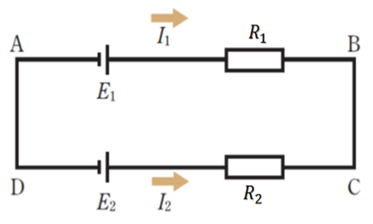
- キルヒホッフの第２法則（電圧）

＜例題＞右図の条件の
⑴ 点a における電流の関係式
⑵ 閉回路Ⅰにおける起電力と電圧降下の関係式
⑶ 閉回路Ⅱにおける起電力と電圧降下の関係式
＜解答＞
（１）キルヒホッフの法則の第１法則から
＜解答＞
（３）キルヒホッフの法則の第２法則から
＜解答＞
（２）キルヒホッフの法則の第２法則から
<問題>テストに出ますHP
- $I_{1},I_{2},I_{3}を$求めよ。

